2015- 2016 EĞİTİM – ÖĞRETİM YILI 7. SINIF FEN BİLİMLERİ DERS PLÂNI
I.BÖLÜM
Dersin Adı: | Fen Bilimleri | 19.Hafta (15-19 Şubat 2016)
Sınıf: | 7.Sınıf
Ünite No-Adı: | 3.Ünite: Maddenin Yapısı ve Özellikleri
Konu: | Karışımlar
Önerilen Ders Saati: | 4 Saat
II.BÖLÜM
Öğrenci Kazanımları/Hedef ve Davranışlar: |  | 7.3.3.3. Günlük yaşamda karşılaştığı çözücü ve çözünenleri kullanarak çözelti hazırlar.  7.3.3.4. Çözünme hızına etki eden faktörleri deney yaparak belirler.
Ünite Kavramları ve Sembolleri: |  | Çözelti  Çözünen  Çözünme  Çözünme hızına etki eden faktörler
Uygulanacak Yöntem ve Teknikler: |  | Anlatım, Soru Cevap, Rol Yapma, Grup Çalışması
Kullanılacak Araç – Gereçler: |  | Çözünme Nasıl Oluyor? etkinliği için;  Su  Dereceli silindir  Eşit kollu terazi  Etil alkol  Yemek tuzu  Beherglas (2 adet)  Tartım takımı  Katı iyot  Çözünme Ne Zaman Hızlanıyor? etkinliği için;  Kesme şeker  Beherglas(4 adet)  Eşit kollu terazi  Toz şeker  Kaşık  Tartım takımı  Soğuk ve sıcak su  Dereceli silindir  Saat
Açıklamalar: |  | Temas yüzeyi, karıştırma ve sıcaklık faktörlerine değinilir.
Yapılacak Etkinlikler: |  | Çözünme Nasıl Oluyor? (D.K. Sayfa: 120)  Çözünme Ne Zaman Hızlanıyor? (D.K. Sayfa: 121)
Özet: | Soluduğumuz hava, kolonya, sirke, deniz suyu ve içtiğimiz meşrubatlar hepsi birer çözeltidir. Yani homojen karışımdır. Çözeltilerde miktarı çok olan madde çözücü, az olan ise çözünen olarak adlandırılır. Limonata bir çözeltidir. Limonatada çözünen şeker ve limon suyu, çözücü ise sudur. Su en iyi ve en yaygın çözücüdür.  Çözeltiler fiziksel hâllerine göre “katı”, “sıvı” veya “gaz” olarak nitelendirilir. Şekerli su, katının sudaki; kolonya, alkolün sudaki; gazoz gibi içecekler ise gazın sudaki çözeltisine örnek gösterilebilir. Aşağıdaki tabloda bazı çözelti örnekleri yer almaktadır.  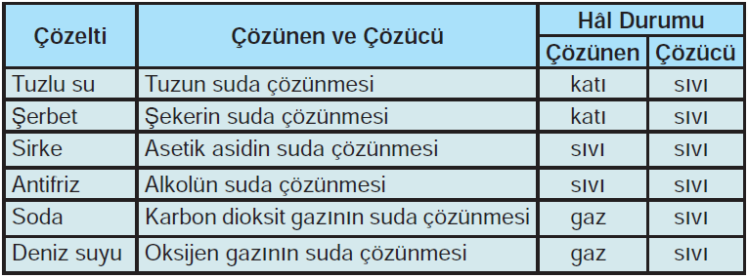  Çözeltilerde, çözücü ve çözünen maddeleri oluşturan tanecikler arasında, çözünme sırasında etkileşim meydana gelir. Bu etkileşim sırasında çözücü taneciklerin etkisiyle çözünen tanecikler birbirinden uzaklaşır ve çözücünün her tarafına dağılır. Bu dağılma sırasında çözünen taneciklerin etrafı çözücü tanecikler tarafından çevrilir. Çözünen madde iyonik yapıda ise iyonlar hâlinde, moleküler yapıda ise moleküller hâlinde dağılır. Çözünen maddelerin çözücü içinde iyonlarına ya da moleküllerine ayrılmasına çözünme adı verilir.  Bir miktar şekeri, suda çözdüğümüzde şekerli su çözeltisi elde etmiş oluruz. Bu çözeltide çözünmenin nasıl gerçekleştiğini tanecik boyutunu göz önüne alarak inceleyelim.  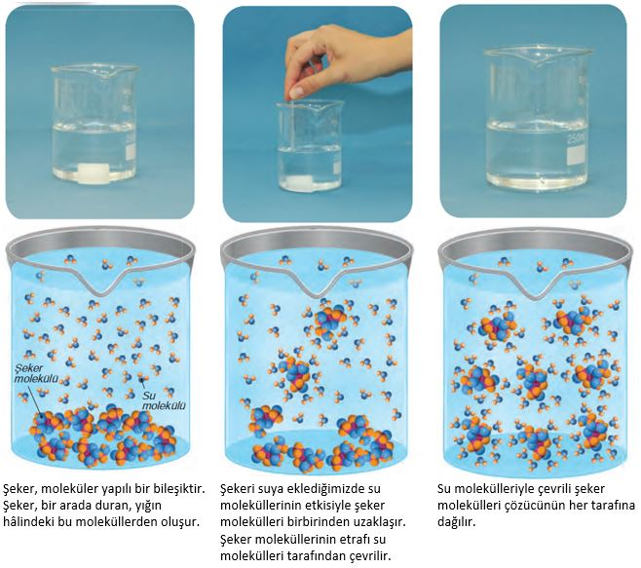  Şekerin moleküler yapılı bir bileşik olduğunu biliyoruz. Tuz ise şeker gibi moleküler yapıda değil, iyonik yapıdadır. Dolayısıyla tuz suda şeker gibi moleküler hâlde çözünmez, iyonlarına ayrılarak çözünür. Tuz kristallerden oluşur. Tuzun suda çözünmesinin tanecik boyutunda nasıl gerçekleştiğini aşağıdaki basamakları inceleyebilirsiniz.  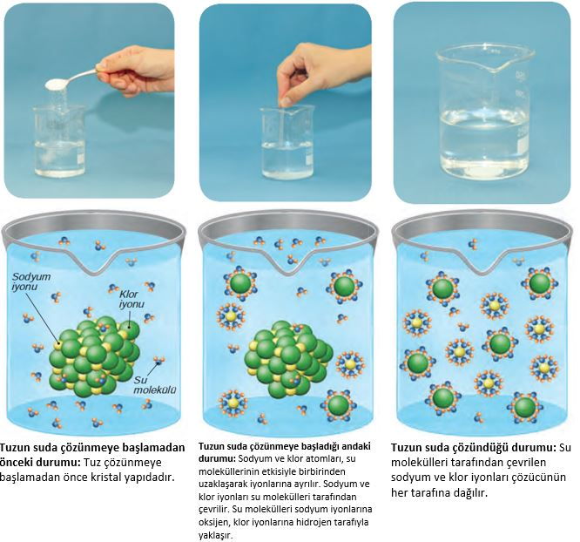  Çözünme Hızı  Çözelti oluşurken sıcaklığın yükselmesi, çözücü ve çözünen maddenin taneciklerini hızlandırır. Böylece çözücünün tanecikleri çözünenin taneciklerini daha hızlı çevreler ve çözünme daha kısa sürede gerçekleşir. Örneğin; sıcak çaya attığımız şeker soğuk çaya attığımız şekerden daha hızlı çözünür.  Çözünen maddeleri küçük parçalara ayırdığımızda ya da toz hâline getirdiğimizde çözünen maddenin çözücü ile temas yüzeyi artar. Böylece daha fazla sayıda çözünen tanecikleri, çözücü tanecikleriyle etkileşime girer. Örneğin aynı sıcaklıktaki çaylardan birine toz haldeki şekeri, diğerine de küp şekeri attığımızda toz haldeki şeker daha hızlı çözünür.  Sıcaklığın yükselmesi ya da çözünenin çözücü ile temas yüzeyinin artması çözünmeyi hızlandıran sebeplerdir. Ayrıca karıştırmak da çözünme hızını arttıran etkenlerdendir. Örneğin çaya attığımız şekerin daha hızlı çözünmesi için çayı karıştırırız.
III.BÖLÜM
Ölçme ve Değerlendirme: | *Boşluk dolduralım  *Eşleştirelim Ölçme ve değerlendirme için projeler, kavram haritaları, tanılayıcı dallanmış ağaç, yapılandırılmış grid, altı şapka tekniği, bulmaca, çoktan seçmeli, açık uçlu, doğru-yanlış, eşleştirme, boşluk doldurma, iki aşamalı test gibi farklı soru ve tekniklerden uygun olanı uygun yerlerde kullanılacaktır.
IV.BÖLÜM
Dersin Diğer Derslerle İlişkisi:
V.BÖLÜM
Planın Uygulanmasıyla İlgili Diğer Açıklamalar:
………………………………….. Uygundur
Fen Bilimleri Öğretmeni ………………………………………
Okul Müdürü

NOT: Yukarıdaki günlük planı; ders kitapları ve ünitelendirilmiş yıllık planları baz alarak öğretmenlerimizin kendilerinin hazırlaması özellikle öğretmenin derse – konuya hakim olarak gelmesi açısından son derece önemlidir.
*Geleceğimizin teminatı gençlerimizin daha iyi eğitimi için öğretmenlerimizin çalışma azmini yitirmemesi umuduyla...
www.FenEhli.com

